**레인보우로보틱스, 테크타카와 ‘물류 자동화 사업 업무협약’ 체결...  
12조 5천억원 규모의 글로벌 물류 로봇 시장 공략에 나서**

레인보우로보틱스가 12조 5천억원 규모의 글로벌 물류 로봇 시장으로 사업을 확장한다.

로봇 플랫폼 전문기업 레인보우로보틱스(대표 이정호)가 글로벌 통합 물류 플랫폼 ‘아르고’를 운영하는 테크타카(대표 양수영)와 함께 글로벌 물류 로봇 시장에서의 사업 확장을 위한 ‘물류 자동화 사업 업무협약(MOU)’을 맺었다고 20일 밝혔다.

이번 협약으로 양사는 물류센터 현장에 최적화된 운영 솔루션을 제공하여 고객사의 비용 절감과 출고 효율 극대화에 기여할 계획이다.

레인보우로보틱스는 이번 협약에 앞서 소형물류로봇 ‘RBM-S100’ 5대를 테크타카에 납품해 사전검증(PoC)을 진행하고 있으며, 이달 내로 30대를 추가 공급해 물류 로봇 시장 확장을 위해 노력할 예정이다.

레인보우로보틱스의 소형물류로봇 ‘RBM-S100’는 a, b타입 2가지 모델로 구성되어 있으며, a타입 기준 최대 120kg까지 적재, 운반할 수 있다. 물류창고는 물건이 수시로 입출고되기 때문에 현장의 변화가 크지만, a타입 기준 가로 510 mm, 세로 510 mm, 높이 1250 mm의 소형 사이즈로 좁은 통로 이동이 가능하고 공간 효율성이 높다. 또한 3D 라이다 기술을 적용하여 로봇이 위치를 정확히 파악하여 안정적인 운영이 가능하다.

현재 레인보우로보틱스는 물류현장에 맞는 모바일 로봇을 개발 및 공급하고 있다. 기존 시스템과 연동할 수 있도록 고객사에게 API 및 다양한 프로토콜을 제공하여 사용 편의성과 호환성을 높였다. 또한 새벽배송 및 주 7일 배송 등 고도화되는 물류 환경에서 작업자의 부담을 줄이고 효율성을 향상시키는 로봇 솔루션을 제공한다.

테크타카는 국내외 물류센터의 모든 정적 자원의 지도화 및 자체 개발한 머신러닝 엔진을 기반으로 이커머스의 다양한 상품 출고에 특화된 국내 최고 수준의 작업 분배 시스템을 운영 중에 있다. 또한 개인용 디지털 단말기(PDA)로 수집한 작업자의 동적 데이터 분석을 통해 작업 속도를 향상할 수 있도록 최적화된 이동 경로를 지시하는 것이 특징이다.

테크타카 양수영 대표는 “아르고는 사업 초기때부터 혁신 기술을 적극 도입, 서비스 원가와 물류비 절감 실현으로 고객 가치 공동 창출에 집중하고 있다”며 “이번 레인보우로보틱스의 로봇으로 피킹 작업 속도를 기존 대비 30% 이상 끌어올리고, 이를 통해 아시아, 태평양을 넘어 글로벌 물류 시장 혁신을 선도하는 기업으로 자리매김하겠다”고 말했다.

레인보우로보틱스 이정호 대표는 “2020년에 물류 로봇 시장에 진출해 두각을 나타내고 있는 테크타카와 함께 손잡고, 글로벌 물류 로봇 시장으로 사업을 확장하게 됨을 뜻깊게 생각한다”라며, “노동인구 감소 및 육체 노동이 기피되는 현실에서 인력난을 겪고 있는 물류 업체 및 산업 현장의 어려움을 해결할 수 있도록 고객 맞춤형 로봇을 개발, 공급하겠다”라고 전했다.

한편, 시장조사기관 글로벌마켓인사이트(GMI)가 발표한 바에 따르면, 2023년 기준 물류 로봇 시장 규모는 86억달러(12조4800억원)이며, 2032년 300억 달러(43조5300억원)까지 성장해 연평균 약 15%의 복합성장률(CAGR)를 기록할 것으로 전망했다. 이와 같은 전망을 바탕으로 전자상거래가 활성화되면서 물류 업무와 서비스의 효율성과 정확성을 높이기 위해 로봇 기술의 수요가 급증할 것이라 판단했다.

[보도사진 설명]

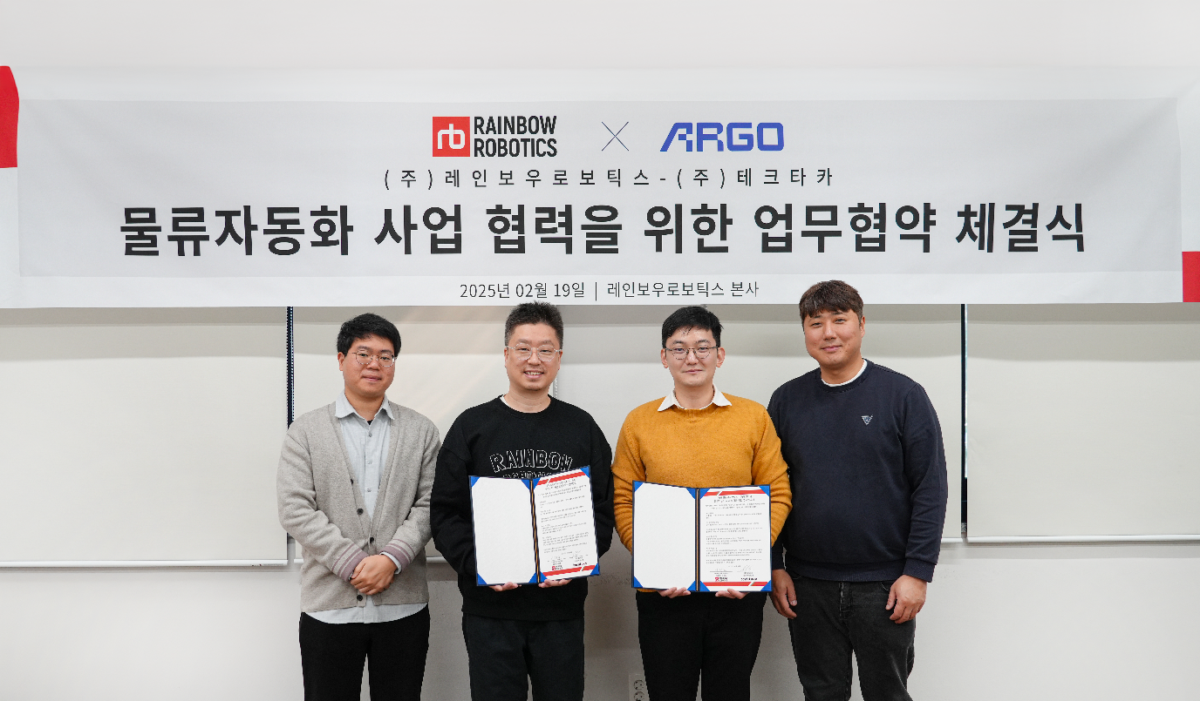

**레인보우로보틱스 이정호 대표와 테크타카 양수영 대표 등 양사 임원진이 '물류자동화 사업 협력을 위한 업무협약식’에서 기념 촬영을 하고 있다.** (좌측부터) 임정수 레인보우로보틱스 기술이사, 이정호 레인보우로보틱스 대표, 양수영 테크타카 대표, 이경욱 테크타카 최고기술책임자 [레인보우로보틱스 제공]

(끝)